GRI y NIIF profundizan la interoperabilidad de los informes de sostenibilidad

Publicado el 31 de mayo de 2024 por Editor
La semana pasada, la Global Reporting Initiative (GRI) y la Fundación IFRS anunciaron una colaboración mejorada destinada a crear una interoperabilidad total entre los estándares GRI e ISSB. Basándose en su Memorando de Entendimiento de 2022, esta asociación busca simplificar los informes de sostenibilidad para las empresas, beneficiando tanto a los inversores como a una gama más amplia de partes interesadas.
La colaboración optimizará el uso conjunto de los estándares GRI e ISSB, centrándose en la presentación fluida de informes sobre los impactos, riesgos y oportunidades de una organización. La Junta de Normas Internacionales de Sostenibilidad (ISSB) y la Junta de Normas Globales de Sostenibilidad (GSSB) trabajarán conjuntamente para alinear divulgaciones comunes, comenzando con un proyecto piloto sobre biodiversidad. Esta iniciativa tiene como objetivo integrar estándares temáticos y sectoriales, proporcionando un marco de presentación de informes unificado.
Históricamente, la Fundación IFRS y GRI han liderado esfuerzos paralelos para mejorar la transparencia y la comparabilidad en los informes de sostenibilidad. Al consolidar sus fortalezas, su objetivo es reducir la duplicación y la complejidad en el panorama de la divulgación de sostenibilidad. El trabajo conjunto entre ISSB y GSSB mejorará la calidad de la información sobre sostenibilidad, abordando tanto las necesidades de los inversores como los requisitos más amplios de las partes interesadas.
Garantizar la integración entre los estándares GRI e ISSB respaldará informes de sostenibilidad más sólidos y comparables. Es clave que quienes establecen estándares de sostenibilidad y formuladores de políticas continúen cerrando el círculo de interoperabilidad y que se tomen medidas para garantizar que las taxonomías XBRL que representan estándares de sostenibilidad a nivel mundial también sean interoperables, asegurando la armonización en todos los niveles. No hacerlo afectará a la mayoría de los preparadores y a todos los usuarios, socavando el objetivo de elaborar informes de sostenibilidad fluidos y de alta calidad.
Para obtener más detalles sobre este esfuerzo de colaboración, lea el anuncio completo aquí.
ESG GRI NIIF INTEROPERABILIDAD ISSB

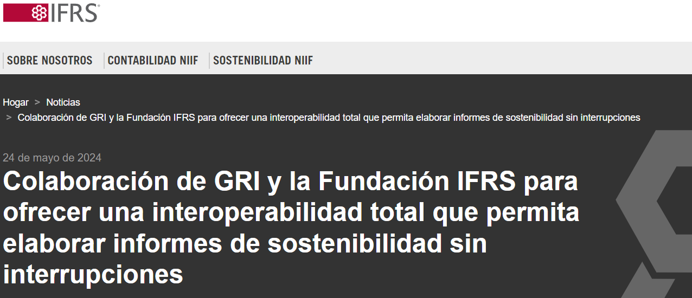
En respuesta a la demanda del mercado, las dos organizaciones trabajarán juntas para optimizar cómo se pueden utilizar juntos los estándares GRI e ISSB.
La Fundación IFRS y Global Reporting Initiative (GRI) están profundizando su relación de trabajo, basándose en el Memorando de Entendimiento firmado en 2022. Esta colaboración busca proporcionar un sistema de informes de sostenibilidad integral, global y fluido para las empresas que buscan satisfacer las necesidades de información tanto de los inversores como de una gama más amplia de partes interesadas.
La mayor colaboración optimizará cómo se pueden utilizar los estándares GRI e ISSB juntos para facilitar la presentación de informes sobre los impactos, riesgos y oportunidades de una organización, incluidos los riesgos que surgen de los impactos de la organización.
El Consejo de Estándares Internacionales de Sostenibilidad (ISSB) y el Consejo de Estándares Globales de Sostenibilidad (GSSB) se han comprometido a identificar y alinear conjuntamente divulgaciones comunes que aborden las necesidades de información bajo los distintos alcances y propósitos de sus respectivos estándares, tanto para estándares temáticos como sectoriales. configuración. Un resultado inicial de la colaboración incluirá una metodología piloto basada en el Estándar de Biodiversidad GRI 101 recientemente publicado y el próximo proyecto del ISSB sobre Biodiversidad, Ecosistemas y Servicios de los Ecosistemas.
El ISSB y el GSSB continuarán tomando decisiones por separado de acuerdo con sus debidos procesos de establecimiento de estándares establecidos, incluida la consulta pública con respecto a cualquier enmienda propuesta a sus respectivos estándares con respecto a la alineación de revelaciones comunes.
Erkki Liikanen, presidente de los fideicomisarios de la Fundación IFRS, dijo:
En marzo de 2022, los Fideicomisarios de la Fundación IFRS firmaron un Memorando de Entendimiento con GRI en reconocimiento de la importancia de garantizar la compatibilidad y la interconexión entre nuestros respectivos estándares para beneficiar a los preparadores y usuarios de informes en todo el mundo. Los Fideicomisarios de la Fundación IFRS creen que el acuerdo de hoy solidifica y avanza ese MoU para que juntos podamos reducir la duplicación, la fragmentación y la complejidad en el panorama de la divulgación de sostenibilidad.
Eelco van der Enden, director ejecutivo de GRI, dijo:
GRI está totalmente comprometido a trabajar con socios clave para aumentar la transparencia de las organizaciones de todo el mundo sobre sus impactos, lo que no se puede lograr sin informes de sostenibilidad claros y consistentes. Desde el principio, nuestra colaboración con la Fundación IFRS se ha basado en el deseo de garantizar que los estándares GRI e ISSB se puedan utilizar juntos sin problemas para que los informes de sostenibilidad sean ágiles y sólidos. El anuncio de hoy marca un paso importante para hacerlo realidad.
Carol Adams, presidenta de GSSB, dijo:
El trabajo conjunto entre GSSB e ISSB busca fomentar una integración más estrecha en el establecimiento de estándares y al mismo tiempo reforzar nuestras posiciones distintas pero complementarias dentro del panorama global de informes corporativos. Este nuevo acuerdo reconoce nuestro compromiso de mejorar la divulgación de los impactos más significativos de una organización, así como sus riesgos y oportunidades relacionados con la sostenibilidad. La siguiente etapa, comenzando con la biodiversidad, genera impulso hacia un sistema de estándares globales completamente alineado. Creemos que los periodistas y las partes interesadas, incluidos los inversores, acogerán con satisfacción este paso.
Emmanuel Faber, presidente del ISSB, dijo:
A medida que el ISSB avanza hacia su siguiente fase de trabajo, incluida la observación de la naturaleza y el capital humano y la mejora de los Estándares SASB, esta colaboración avanzada con GRI fortalecerá nuestro trabajo. El objetivo del ISSB sigue siendo satisfacer las necesidades de información de los mercados de capitales. A través de esta colaboración, las empresas que deseen aplicar los estándares ISSB y GRI para facilitar la presentación de informes a una gama más amplia de partes interesadas podrán hacerlo sin problemas. Mi agradecimiento a GRI y GSSB por su colaboración continua.
El ISSB seguirá centrándose en satisfacer las necesidades de información de los inversores sobre los riesgos y oportunidades relacionados con la sostenibilidad de las organizaciones; más específicamente, en satisfacer las necesidades de información comunes de los usuarios principales, tal como se definen en los Estándares ISSB.
El GSSB seguirá centrándose en satisfacer las necesidades de una amplia gama de partes interesadas, incluidos los inversores, sobre los impactos más significativos de las organizaciones en la economía, el medio ambiente y las personas, y su contribución al desarrollo sostenible.
